滋賀県立陶芸の森より施設利用時のお願い

滋賀県立陶芸の森をご利用いただきありがとうございます。ご利用前に以下の案内をお読みください。

【滋賀県立陶芸の森 施設利用時のお願い】
■ ゴミのお持ち帰りをお願いします。（ゴミ箱は設置しておりません）
■ 館内での飲食はできません。雨天時はバス等で食べていただくことになります
■ バスは第３駐車場（バス待機場）にお停めください。なお、第３駐車場以外には停めないでください。
■ 陶芸館へ団体で入館される場合は事前にお知らせください。なお、連絡後、キャンセルされる場合は事前にお
知らせください。(滋賀県立陶芸の森 TEL：0748-83-0909 FAX：0748-83-1193)
■ 館内へペットを連れて入館はできません（ただし、盲導犬・介助犬・聴導犬は除きます）。 また、預かりも承
っておりません。
■ 犬は必ずリードでつなぎ、フンは必ず持ち帰りください。
■ 館内を含めて公園内はすべて禁煙です。
■ 公園内でバーベキューを行わないでください。

【滋賀県立陶芸の森 施設利用時の禁止行為】
以下の行為は危険ですので絶対にされないようお願いいたします。
■ 施設内（公園内）に設置してある展示作品では遊ばないでください。
■ 施設内（公園内）の斜面を滑って遊ばないでください。
■ 他の利用者への危険や迷惑な行為はしないでください。
■ 施設内（公園内）においてドローンは使用しないでください。
■ 施設内（公園内）でのゴルフなどの硬いボールやクラブ・バットは使用しないでください。
■ 他の利用者への危険や迷惑な行為はしないでください。

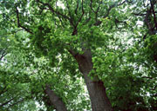

《陶芸館観覧料について》
※高校生以下は、無料で陶芸館を観覧していただけます。
学校行事等として、陶芸館にて展覧会を観覧する場合は、「学校行事等施設利用申込書」を提出願います。
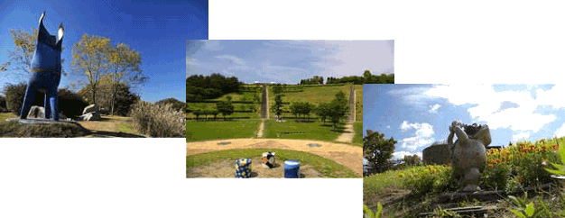

園内でお楽しみいただけるワークシート用紙（『シルエットでビンゴォ～』など）をご用意しています。
施設利用申込書、ワークシート用紙等ご希望の場合は申込時にお申し付けください。

